30 сентября 2013 года г. Санкт-Петербург
Дорога в деталях: SuperHD-регистратор teXet DVR-670 A7
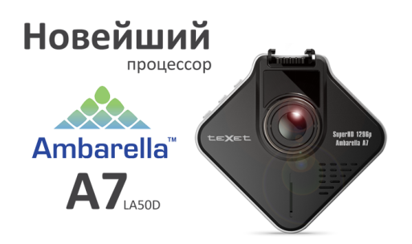
teXet открывает дверь в век новых разрешений и выводит продукт, по всем параметрам превосходящий представленные на рынке видеорегистраторы – модель DVR-670 A7. Уникальный цифровой свидетель выходит за рамки FullHD-формата и показывает в полтора раза бо̀льшую картинку SuperHD-качества.
Основой для модели стала одна из модификаций самого мощного на сегодняшний день видеопроцессора – Ambarella A7L50D. Сверхпроизводительный чипсет и матрица Aptina 3135P 3.0 Мп дали возможность улучшить качество съемки до SuperHD – 2304x1296 пикселей со скоростью 30 к/с. Применяется усовершенствованный алгоритм сжатия H.264: при возросшем размере картинки удалось добиться снижения общего объема видеофайла.
teXet DVR-670 A7 – это первый видеорегистатор, который может обеспечить по-настоящему детальную и сбалансированную по свету ночную съемку. Интеллектуальный ночной режим не требует от пользователя дополнительных переключений. За счет функции SmartAE процессор самостоятельно контролирует смену освещения по всему кадру и определяет нужные настройки, а технология WDR (Wide Dynamic Range – широкий динамический диапазон) помогает корректировать экспозицию на выходе. К общему знаменателю будут сведены темные или, наоборот, засвеченные области изображения. В итоге на записи одинаково отчетливо видны госномера впереди идущих автомобилей и плохо освещенная дорога.
Стандартная для многих моделей функция шумоподавления в новинке реализована на новом, ранее доступном только для профессиональных камер уровне. Используя информацию из нескольких кадров, DVR-670 A7 устраняет шумы на видео и при этом бережно относится к мельчайшим деталям.
Максимум информации о дорожной ситуации со сверхширокоугольным объективом 170°! Программно реализованная функция DEWARP при сохранении всех преимуществ широкоугольной оптики исправляет искажения на краях, минимизируя эффект «рыбьего глаза».
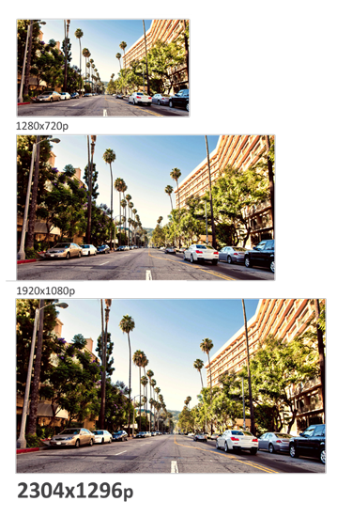
Среди полезных функций модели включение по старту двигателя и отключение после завершения подачи питания, работа в режиме датчика движения. На видео возможна установка штампа времени/даты/госномера.
Встроенный G-сенсор отреагирует на внештатную ситуацию и обеспечит сохранность данных в виде заблокированных от перезаписи файлов. Чтобы избежать ложных срабатываний, пользователь может самостоятельно отрегулировать чувствительность датчика.
Концепция устройства нового поколения отражена и в дизайне. teXet DVR-670 A7 обрел корпус нестандартного форм-фактора, в котором матовый пластик сочетается со вставками из металла. Функциональные органы и боковые грани регистратора очерчены зеркальным блеском скошенных поверхностей. Видеорегистратор оснащен 1,5-дюймовым TFT LCD дисплеем.
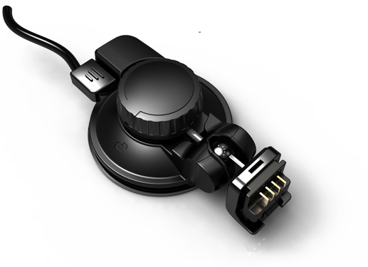
В комплектацию teXet DVR-670 A7 включена фирменная система крепления "Easy-Touch". При своей компактности кронштейн обладает жесткостью и надежным механизмом фиксации с видеорегистратором.
teXet DVR-670 A7 – прорыв в области автомобильного наблюдения, пользователям впервые будет доступно беспрецедентно детальное и контрастное видео, практически не уступающее по своим характеристикам съемкам профессиональных камер. За счет интеллектуального ночного режима и функции WDR новинка демонстрирует лучшее ночное зрение в сегменте видеорегистраторов! Переход teXet на качественно новый уровень в создании продуктов отражен и в нестандартном премиальном дизайне модели.
Рекомендованная розничная цена teXet DVR-670 A7 составляет 5999 рублей.

Технические характеристики видеорегистратора teXet DVR-670 A7

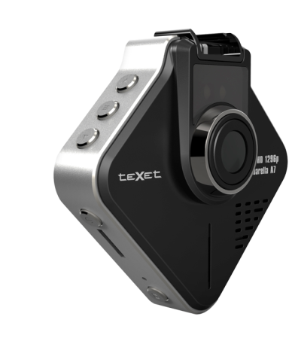
- Процессор Ambarella A7L50D,Super HD 1296p
- Запись видео: 2304x1296@30fps; 1920x1080@30fps; MPEG-4/AVC H.264 сжатие видео
- Видеовыход HDMI, форматы NTSC/PAL
- Цифровой стабилизатор изображения, шумоподавитель
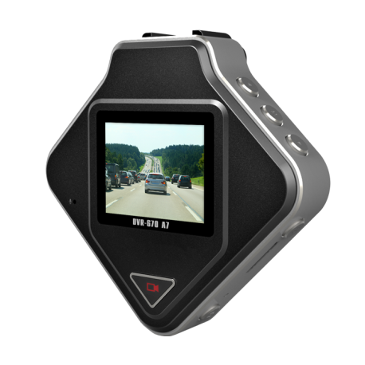
- Матрица 3.0 Мп, 1/3”, высокая светочувствительность
- Фотосъемка JPG, 1920x1440
- Объектив 170°, широкоугольный, F/2.5±5%,
- Дисплей 1,5” TFT LCD
- Внешние карты памяти до 64 ГБ (microSD от 6-ого класса)
- Встроенная память 128 МБ
- G-sensor
- Датчик движения
- Циклическая запись, 1, 2, 5, 10, 15, 20 мин., беспрерывная, без потерянных секунд
- Штамп времени/даты/госномера на
- Автовключение/выключения записи после подачи питания
- Автоотключения дисплея по заданному промежутку времени
- Встроенный Li-pol аккумулятор, 280 мАч, 3.7В
- Физические размеры: 80x77x29 мм
- Вес: 69 г
- Комплектность:
- Видеорегистратор, USB-кабель
HDMI-кабель, адаптер питания для автомобиля, руководство по эксплуатации, крепление, гарантийный талоней.

Информация о компании
Торговая марка teXet принадлежит компании «Электронные системы «Алкотел», которая имеет 26-летний опыт производственно-внедренческой деятельности. Сегодня продуктовый портфель teXet представлен одиннадцатью направлениями: электронные книги, планшетные компьютеры, GPS-навигаторы, видеорегистраторы, смартфоны, мобильные телефоны, MP3-плееры, проводные и радиотелефоны DECT, цифровые фоторамки и аксессуары. По итогам 2012 года teXet входит в тройку лидеров по товарным категориям: электронные книги (доля рынка РФ в 20%), видеорегистраторы (14%), МР3-плееры (24%), цифровые фоторамки (13%). Торговая марка широко представлена в федеральных сетях: Евросеть, Связной, М.Видео, сеть Цифровых супермаркетов DNS, Эльдорадо, Техносила. В 2012 году состоялся запуск проекта по созданию собственной монобрендовой сети, открыты первые фирменные магазины teXet в Санкт-Петербурге. Больше информации на сайте www.texet.ru

Контактная информация
Адрес компании: г. Санкт-Петербург, ул. Маршала Говорова, д. 52.
+7(812) 320-00-60, +7(812) 320-60-06, доб. 147
Контактное лицо: Ольга Чухонцева, менеджер по PR
e-mail: choa@texet.ru, www.texet.ru

